مدرية التربية لولاية تبسة
متوسطة : الرائد عثمان سعدي  المستوي : 4 متوسط | السنة الدراسية : 2023/2024  12/05/2024
الإختبار الثالث في مادة: العلوم الفيزيائية والتكنلوجيا | المــــــــــــــدة : ساعة ونصف
الجزء الأوّل: (12 نقطة)
التمرين الأوّل: (06 نقاط)
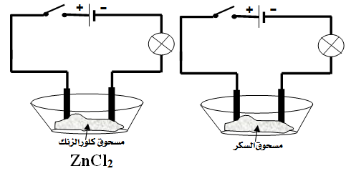
في حصّة الأعمال المخبرية قدّم أستاذ العلوم الفيزيائية لمجموعة من التلاميذ عينيتين : أحدهما بها مسحوق السكر و الثانية بها مسحوق كلور الزنك ZnCl₂
(Fe³⁺+3Cl ⁻)_{aq}
، ثم طلب منهم التفريق بين المسحوقين وذلك اعتماداًعلى
التجربة الموضحة في الوثيقة -1- وبعد أن اِتّخذوا
الاحتياطات الأمنية اللّازمة.
1) عند غلق القاطعة – سجل ملاحظتك في كل دارة ؟ ̩ - برر إجابتك .
2) بعد إضافتهم للماء النقي لمسحوق السكر و مسحوق كلور الزنك .
التجربة ❶
التجربة ❷
ـ سجل ملاحظتك في كل دارة ؟ برر اجابتك .
الوثيقة -1-
3) أ- أكتب الصيغة الشاردية لمحلول كلور الزنك .
ب- نمذج التفاعل الحاصل في التجربة (2) بمعادلتين نصفيتين ثم استنتج معادلته الاجمالية .

التمرين الثّاني: (06 نقاط)
S_{v}= 1 V/div
S_{h}= 20 ms /div
قصد التعرف على عمل دينامو الدرّاجة قام رياض بتفكيكه إلى أجزاء، ثم قام برسم صورة توضيحية له كما في الشكل-1- لكنه لم يتعرف على العنصرين 1 و 2 .  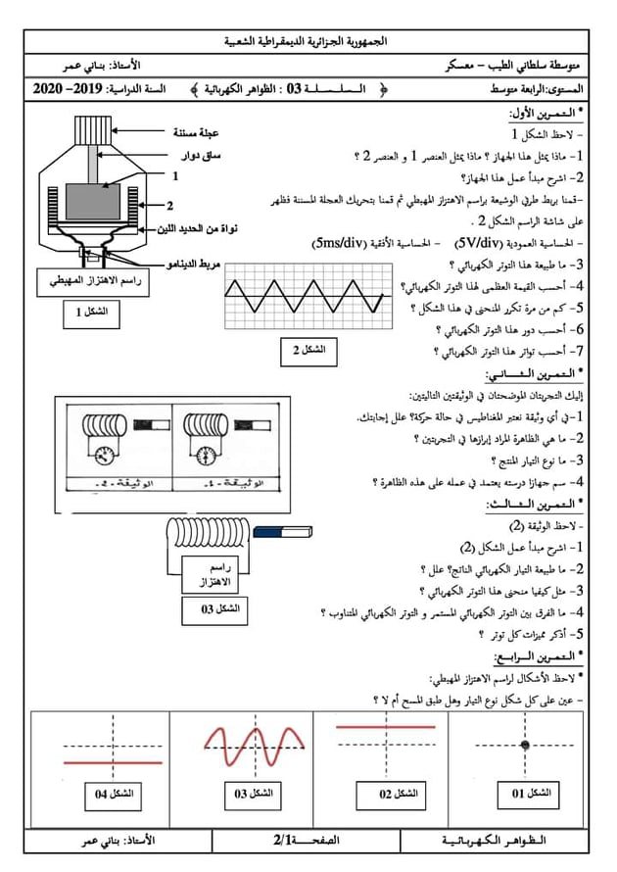  - أجب عن الأسئلة التالية:  - - سمّ العنصرين 1 و 2 .  - - اشرح طريقة عمل الدينامو مبينا مبدأ عمله.  - - قام رياض بمُعاينة التوتّر الكهربائي بين طرفي الدينامو  باستعمال جهاز راسم الاهتزاز المهبطي فتحصّل على الشكل -2-  - ما نوع التيار الناتج ؟ علل  - أحسب Umax ، ثم استنتج Ueff .  - أحسب T ، ثم استنتج تواتره f .  - - بعد مدة توقف راسم الاهتزاز المهبطي عن العمل رغم سلامته؟  برأيك ما سبب ذلك؟ وما حل هذه المشكلة؟ | الشكل -2-  الشكل -1-
ــــــــــــــــــــــــــــــــــــــــــــــــــــــــــــــــــــــــــــــــــــــــــــــــــــــــــــــــــــــــــــــــــــــــــــــــــــــــــــــــــــــــــــــــــــــــــــــــــــــــــــ
صفحة 1 من 2
تابع اختبار مادة: العلوم الفيزيائية والتكنلوجيا | اختبار الفصل الثالث: 12/05/2024

الجزء الثّاني: (08 نقاط)
الوضعيّة (الإدماجيّة) : (08 نقاط)
- كان محمد يشاهد شريطا وثائقيا عن خطورة نقل المواد الكيماوية بحرا و التدابير الواجب اتخاذها خلال عملية الشحن، و من بينها محلول حمض كلور الماء ( H + Cl ) (aq) الذي توضع على براميله لصاقات معينة لم يفهم محمد معناها. ثم خطر الى ذهنه كيف لسفينة بتلك الضخامة ان تطفو فوق الماء في حين أنه لو ترك مسمارا صغيرا يسقط في الماء فإنه سوف يغوص.
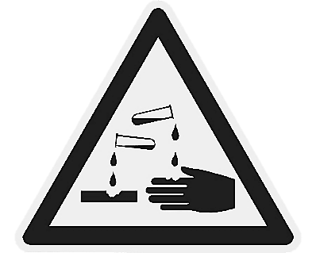  ❶  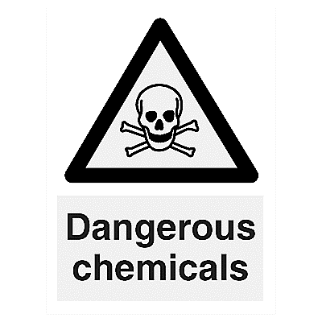  ❷ | 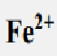  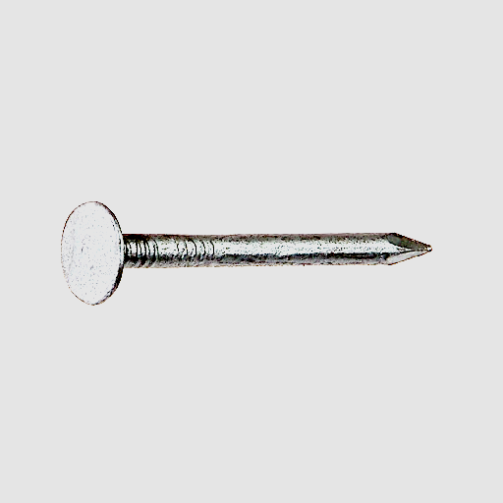 | 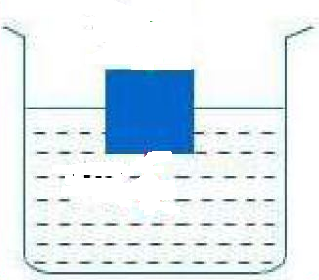  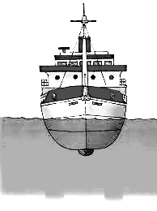

- أ- بين الخطر المتوقع عند انسكاب برميل من روح الملح على أرضية السفينة الحديدية ب- دعم اجابتك بمعرفة متفاعلات و نواتج هذا التفاعل ( الأنواع الكيميائية ) . (استعن بالجدول)
الأنواع الكيميائية المتفاعلة | الأنواع الكيميائية الناتجة
- أ. فسر سبب طفو السفينة فوق الماء في الموانئ في حين يغرق المسمارفي الماء.
ب. أحسب ثقل السفينة اذا علمت أن كتلتها 416000 kg ثم استنتج شدة دافعة أرخميدس في حالة التوازن .
ج . مثل القوى المؤثرة على السفينة باستعمال السلم : 1cm 208000 kg
- اقترح بعض الحلول التي تحمي من الخطر الموضح باللصاقات الموضحة في السند .

تعطى: الجانبية الأرضية g = 10N/kg

- بالتوفيق الأساتذة : بورناني ن – زمال ك

ـــــــــــــــــــــــــــــــــــــــــــــــــــــــــــــــــــــــــــــــــــــــــــــــــــــــــــــــــــــــــــــــــــــــــــــــــــــــــــــــــــــــــــــــــــــــــــ
صفحة 2 من 2 انتهى

